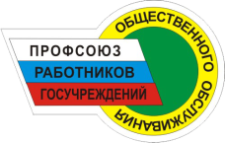 **ПРОФСОЮЗНЫЙ ВЕСТНИК  Печатное издание первичной профсоюзной организации МКУ «СРЦН «Алиса» 10 февраля 2016 Выпуск 5**

Уважаемые читатели! Этот выпуск газеты мы посвящаем одной из самых актуальных тем для человека – здоровью. Все материалы этого выпуска отражают лозунг – мы ЗА ЗДОРОВЫЙ ОБРАЗ ЖИЗНИ! - и являются ответом на Правительственную телеграмму с призывом сохранения и укрепления здоровья населения России, Кузбасса, Прокопьевска, а значит, и нас, активных членов профсоюза.

Здоровый образ жизни – это и отказ или избавление от вредных привычек, и регулярные занятия различными видами спорта, и овладение навыками контроля за состоянием организма, в том числе и поддержание оптимального веса.

Мы искренне радуемся за тех членов нашего профсоюза, которые успешно справляются и с такой задачей:

Н.М. Бурка, Н.В. Медведеву, О.В. Дмитриеву, Л.Н. Черкасову, И.В. Козлову.

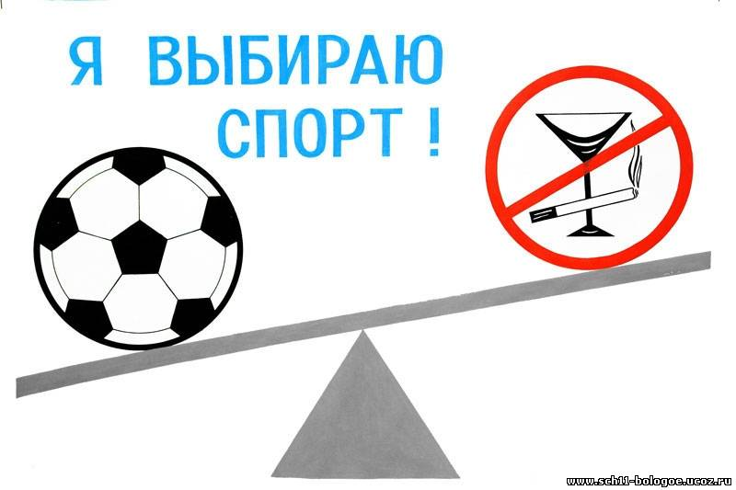 Многие ли сотрудники нашего учреждения могут сказать: «Я регулярно занимаюсь спортом»? Честь и хвала тем, кто следует этому принципу жизни. А что же другие? Важно сделать первый шаг, например, начать делать утреннюю зарядку (в том числе и производственную), то есть, стать физкультурником.

**Физи́ческая культу́ра** — часть культуры, представляющая собой совокупность ценностей и знаний, создаваемых и используемых обществом в целях физического и интеллектуального развития способностей человека, совершенствования его двигательной активности и формирования здорового образа жизни, социальной адаптации путём физического воспитания, физической подготовки и физического развития (в соответствии с Федеральным законом Российской Федерации от 4 декабря 2007 г. N 329-ФЗ «О физической культуре и спорте в Российской Федерации»).

Вот и получается, что забота о собственном здоровье является частью государственного закона, а укрепляя свое здоровье, мы выполняем государственный заказ.

Профком МКУ «СРЦН «Алиса» разработал план мероприятий по укреплению здоровья членов профсоюза. Следите за информацией на стенде профсоюзного уголка. Свои дополнения, предложения вы можете представить председателю профкома Е.Н. Меркуловой, ответственным за физкультурно-спортивную работу О.В. Талашкиной, Э. В. Садретдиновой. Ваша социальная активность – это тоже проявление здоровой личности, стремящейся к развитию «психофизических способностей человека в процессе осознанной двигательной активности» - есть такое определение физической культуры!